Проект
Утвержден:
_______________Е.Э.Герман

СХЕМА ВОДОСНАБЖЕНИЯ

МУНИЦИПАЛЬНОГО ОБРАЗОВАНИЯ
« Шипунихинский сельский совет»
Третьяковского района Алтайского края
на 2019-2031 г.г.

Содержание:

  - Существующее положение в сфере водоснабжения МО «Шипунихинский сельский совет»

    - Структура системы водоснабжения с. Шипуниха

    - Описание состояния существующих источников водоснабжения и водозаборных сооружений

    - Описание существующих сооружений очистки и подготовки воды

    - Описание технологических зон водоснабжения

    - Описание состояния и функционирования систем водоснабжения

    - Описание территорий, неохваченных централизованной системой водоснабжения

    - Перечень выявленных бесхозяйных водопроводных систем

    - Описание существующих технических и технологических проблем в водоснабжении

1.1.9 Обоснование изменения потребления коммунальных ресурсов

1.1.10 Предложения по строительству, реконструкции и модернизации объектов системы водоснабжения

Основой для разработки и реализации схемы водоснабжения и водоотведения МО «Шипунихинский сельский совет» до 2031г. является Федеральный закон от 7 декабря 2011г. №416-ФЗ «О водоснабжении и водоотведении», регулирующий всю систему взаимоотношений в водоснабжении и водоотведении и направленный на обеспечение устойчивого и надежного водоснабжения и водоотведения.

  - Существующее положение в сфере водоснабжения муниципального образования «Шипунихинский сельский совет»

- Структура системы водоснабжения с. Шипуниха
На территории с. Шипуниха услуги холодного водоснабжения оказывает МУП « Третьяковский коммунальщик». В ведомости предприятия находятся водозаборные сооружения, магистральные и распределительные трубопроводы, насосные станции.
Структура договоров по водоснабжению - прямая, МУП « Третьяковский коммунальщик». заключает договор на оказание услуг с конечным потребителем.
Структура системы водоснабжения с. Шипуниха показана на схеме ниже.

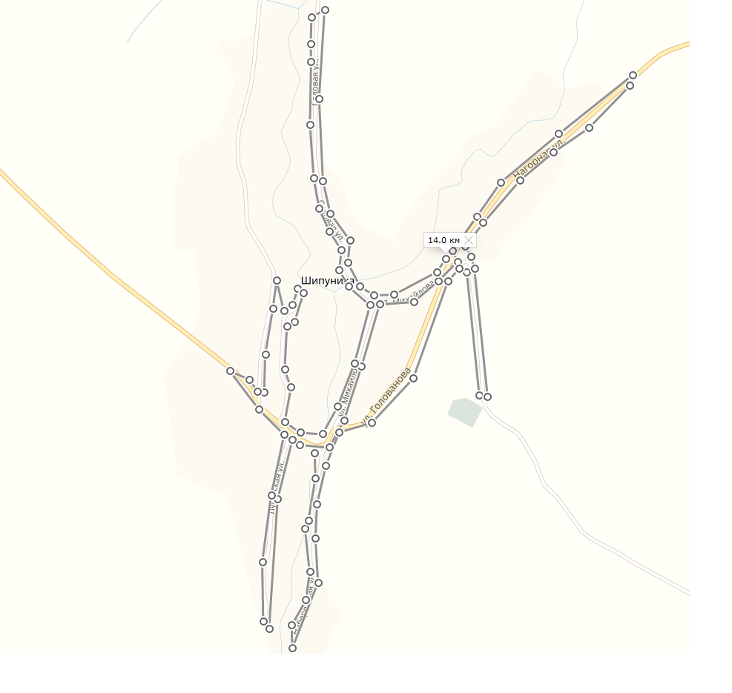
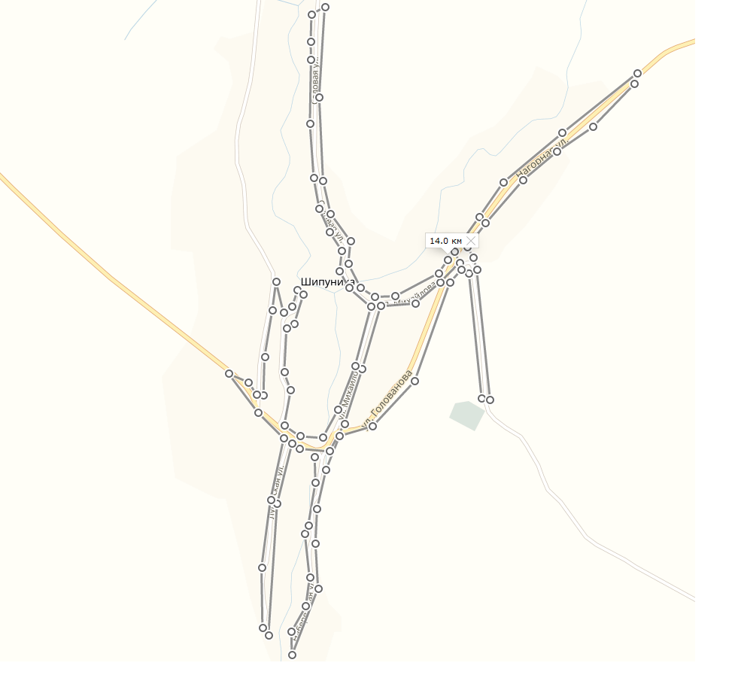
Структура системы водоснабжения с. Шипуниха состоит из следующих элементов:
- Водозаборных сооружений (подземного типа)
- Водоподъемных сооружений, подающих воду от водозаборных сооружений
- Сети распределительных трубопроводов

- Описание состояния существующих источников водоснабжения и водозаборных сооружений
Для водоснабжения используются артезианские подземные воды.
Добыча подземных вод в с. Шипуниха осуществляется водозабором , состоящего из 1 скважины.
В качестве водоподъемных устройств в с. Шипуниха на скважине №1 используется глубинный насос ЭЦВ- 6-10-100.

Вода из скважин погружными насосами подается в с. Шипуниха в распределительную сеть. Учет водопотребления на скважинах производится расчетным методом.

1.1.3 Описание существующих сооружений очистки и подготовки воды
Сооружений очистки и подготовки воды нет.

1.1.4 Описание технологических зон водоснабжения
С. Шипуниха
Из скважин артезианская питьевая вода насосами марки ЭЦВ 6-10-100 по напорному водоводу подается в распределительную сеть.
Система водоснабжения - прямоточная, групповая, разветвленная, закольцованная для отдельных групп потребителей.

1.1. 5 Описание состояния и функционирования водопроводных систем водоснабжения
С. Шипуниха: Протяженность сетей водопровода: 14,0 км на балансе МУП « Третьяковский коммунальщик», при диаметре трубопроводов от 15 до 150 мм.

Характеристики водопроводных сетей:
В возрастном отношении:
- 66% сетей - находятся в эксплуатации более 25 лет;
- 70% сетей - более 20 лет;
- 94% сетей - более 15 лет;
1.1.6 Описание территорий, неохваченных централизованной системой водоснабжения
В настоящее время на территории с. Шипуниха нет зон, неохваченных
централизованной системой водоснабжения

1.1.7 Перечень выявленных бесхозяйных водопроводных сетей
Согласно 416-ФЗ "О водоснабжении и водоотведении" от 7 декабря 2011 г, в случае выявления бесхозяйных объектов холодного водоснабжения и (или) водоотведения, в том числе водопроводных и канализационных сетей, путем эксплуатации которых обеспечиваются водоснабжение и (или) водоотведение, эксплуатация таких объектов осуществляется гарантирующей организацией либо организацией, которая холодное водоснабжение и (или) водоотведение и водопроводные и (или) канализационные сети которой непосредственно присоединены к указанным бесхозяйным объектам (в случае выявления бесхозяйных объектов централизованных систем горячего водоснабжения или в случае, если гарантирующая организация не определена в соответствии со статьей 12 настоящего Федерального закона), со дня подписания с органом местного самоуправления поселения, городского округа передаточного акта указанных объектов до признания на такие объекты права собственности или до принятия их во владение, пользование и распоряжение оставившим такие объекты собственником в соответствии с гражданским законодательством.
На территории с. Шипуниха бесхозяйных сетей водоснабжения нет.

1.1.8 Описание существующих технических и технологических проблем в водоснабжении
Главной и проблемой в системе водоснабжения является значительная изношенность водопроводных сетей.

Исходя из срока эксплуатации водопроводных сетей в 25 лет - 66% сетей изношены более чем на 100%.
Также одной из значимых проблем в водоснабжении является отсутствие приборов коммерческого учета воды у некоторых потребителей.
Таким образом, основным направлением в решении технических и технологических проблем в водоснабжении должна стать реконструкция водопроводных сетей.

1.1.9 Обоснование изменения потребления коммунальных ресурсов
Ожидаемое потребление воды на перспективу до 2031г. – небольшое уменьшение потребителей.
1.1.10 Предложения по строительству, реконструкции и модернизации объектов систем водоснабжения
С учетом имеющегося объема водопотребления и перспектив дальнейшего развития предлагается реконструция водопровода.

